（様式第1号の1）
23健介指第775号
平成24年2月17日

各事業所管理者 様

名古屋市健康福祉局高齢福祉部介護指導課長

指定地域密着型サービス事業者・指定地域密着型介護予防サービス事業者
に対する講習会（集団指導）の実施について

日頃は、本市の介護保険運営につきまして格別のご協力をいただき、誠にありがとうございます。
介護保険法（平成９年法律第123号）第23条の規定に基づき、介護保険事業の運営が健全かつ円滑に行われるよう下記のとおり講習会を実施いたしますので、お忙しい中恐縮ですがご出席の程よろしくお願いいたします。

記

１ 開催日時 平成24年3月16日（金）午後１時３０分～午後４時
受付：午後１時より

２ 開催場所 名古屋市女性会館 ホール
中区大井町７番25号（地図は裏面をご覧ください）
※ご来場の際は、公共交通機関をご利用ください。

３ 出席者 事業所管理者
※管理者がやむを得ず出席できない場合は代理でも構いません。
※会場に限りがありますので、出席は各事業所１名でお願いします。

４ 内 容 ①平成24年度介護報酬改定について
(予定) ②権限移譲について
③その他
※内容は予定のため変更される可能性があります。

５ 出席票 ※出席票（別紙）をご記入のうえ、当日受付に提出してください。
なお、今後の行政と事業者間の情報伝達等を円滑に行うため、出席票
のメールアドレスへのご記入にご協力ください。

（介護指導課指定指導係 Tel 972-2539）

名古屋市女性会館（中区大井町7番25号）

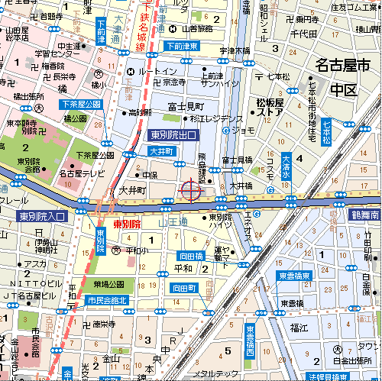

●地下鉄名城線：「東別院」下車1番出口から東へ徒歩3分
●市バス：昭和巡回系統(午前6時から9時、午後5時から10時は金山26号系統)
「大井町」バス停前

